ДЕТАЛИ И УЗЛЫ для ремонтов

№ | Сменные устройства и узлы уровнемеров серий
 | СУДОС-мини2, СУДОС-автомат2 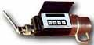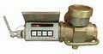
1. | Клапан для СУДОС-мини2, СУДОСавтомат2 Присоединительный размер М30х1,5 | ИЗМ5.890.017 | 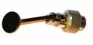
2. | Клапан к УГП2,3,4, СУДОС-мини плюс, СУДОС-автомат Присоединительный размер  М39х1,5 | ИЗМ5.890.002 | 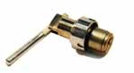
3. | Модуль измерительный в сборе. Для приборов СУДОС-мини плюс, СУДОС-автомат. | ИЗМ5.173.010 | 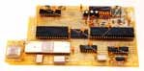
4. | Модуль стабилизации напряжения  СУДОС-мини плюс, СУДОС-автомат. | ИЗМ 5.123.005-16 | 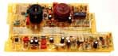
5. | Модуль накладного датчика динамометрирования ДПНН (Первичный преобразователь) | ИЗМ5.173.013 | 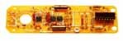
6. | Модуль измерительный СУДОСмини2 исполнение «М» в сборе | ИЗМ5.103.036 | 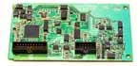
7. | Модуль измерительный в сборе с модулем памяти СУДОС-автомат2 исполнение «М» | ИЗМ5.103.023  ИЗМ5.102.017 | 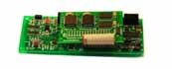
8. | Модуль индикации в сборе. Для приборов СУДОС-мини2. | ИЗМ5.109.020 | 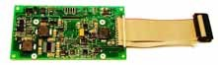
9. | Модуль измерительны в сборе. Для приборов СУДОС-мини2 исп. «Ф». | ИЗМ5.103.042 | 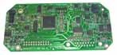
10. | Модуль индикации в сборе. Для приборов СУДОС-мини2 исп. «Ф». | ИЗМ5.109.026 | 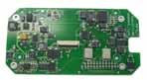
11. | Вилка. Печатная плата с разъемом для СУДОС-мини2 исп. «Ф», СУДОСавтомат2 исп. «Ф». | ИЗМ6.605.002 | 
12. | Клавиатура мембранная для СУДОСмини2, СУДОС-автомат2, СУДОСмини2М, СУДОС-автомат2М | ИЗМ6.065.004 | 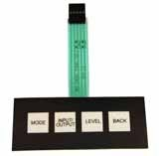

13. | Клавиатура мембранная для СУДОСмини2 исп. «Ф», СУДОС-автомат2 исп. «Ф» | ИЗМ6.065.011 | 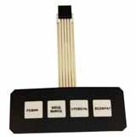
14. | Стекло для СУДОС-мини2, СУДОСавтомат2, СУДОС-мини2М, СУДОСавтомат2М | ИЗМ8.640.012-01
15. | Преобразователь акустический для  СУДОС-автомат. В сборе с резиновой арматурой для акустической развязки | ИЗМ 5.836.004 | 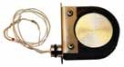
16. | Преобразователь акустический для  УГП-4 и всех моделей СУДОС-мини2, СУДОС-автомат2 . В сборе с резиновой арматурой для акустической развязки c хомутом (не показан). | ИЗМ5.836.007 | 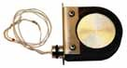
17. | Хомут на пьезодатчик | ИЗМ8.665.021 | 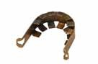
18. | Адаптер сетевой импульсный для СУДОС, СИДДОС, УЗ-01 (УМТ). | ИЗМ5.087.021 | 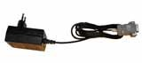
19. | Резьбовая конусная втулка к СУДОСмини 2 | ИЗМ6.232.007 | 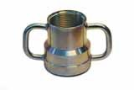
20. | Втулка выпускная для СУДОС автомат | ИЗМ8.220.159 | 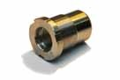
21. | Втулка выпускная для СУДОС автомат 2 | ИЗМ8.220.202
22. | Трубка для жгута проводников в модуль электронного ключа | ИЗМ8.326.020 | 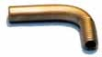
23. | Накладка для корпуса автоматического клапана СУДОСавтомат | ИЗМ8.604.025 | 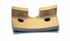
24. | Накладка для корпуса автоматического клапана СУДОСавтомат2 | ИЗМ8.604.030
25. | Накладка для корпуса автоматического клапана СУДОСавтомат2 исп. «Ф» | ИЗМ8.604.049

26. | Шток в сборе c конусом для автоматического клапана | ИЗМ6.366.009 | 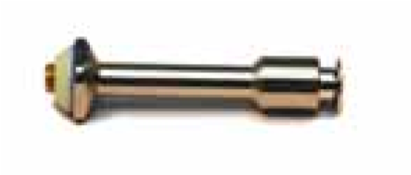
27. | Шток в сборе c конусом для автоматического клапана СУДОСавтомат2 | ИЗМ6.366.019 | 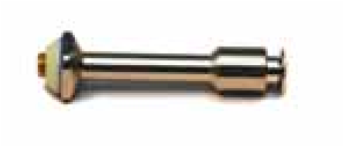
28. | Конус сменный для штока ручного клапана СУДОС-автомат2 | ИЗМ8.323.014 | 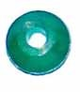
29. | Шток СУДОС-автомат2 | ИЗМ8.352.035 | 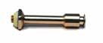
30. | Пружина автоматического клапана | ИЗМ8.383.004
31. | Крышка модуля индикации | ИЗМ8.040.091 | 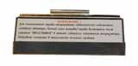
32. | Крышка интерфейсного разъема в сборе с крышкой (пластик). | ИЗМ6.172.049 | 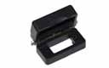
33. | Ось для пласт. крышки разъёма RS232 | ИЗМ8.300.063
34. | Пружина для пласт. крышки разъёма RS232 | ИЗМ8.385.017 | 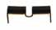
35. | Крышка разъёма RS232 (пласт.) | ИЗМ8.040.201 | 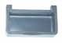
36. | Кронштейн крышки разъема RS232 (пласт) | ИЗМ8.094.188 | 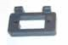
37. | Датчик давления для СУДОС | LHP-130 | 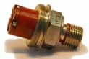
38. | Датчик давления СУДОС-мини2 исп. «Ф» | Р110-10-V | 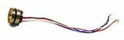
39. | Ключ электронный СУДОС-автомат2 (ПП круглая в сборе) | ИЗМ5.122.002 | 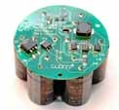
40. | Ключ электронный СУДОСавтомат2М, СУДОС-автомат2 исп. «Ф» (ПП круглая в сборе) | ИЗМ5.122.003 | 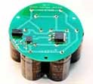

41. | Втулка присоединительная СУДОСавтомат2 | ИЗМ6.232.013 | 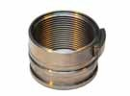
42. | Корпус для СУДОС-автомат2 исполнение «Ф» | ИЗМ6.112.076 | 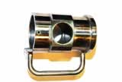
43. | Корпус для установки датчиков в СУДОС-мини2 | ИЗМ8.034.071 | 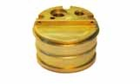
44. | Корпус для автом клапана СУДОСавтомат2 | ИЗМ8.034.117 | 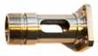
45. | Штуцер | ИЗМ8.652.050 | 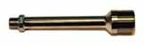
46. | Корпус для датчиков СУДОСавтомат2 | ИЗМ8.034.093 | 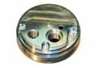
47. | Катушка ИЗМ5.760.003 | ИЗМ5.760.003 | 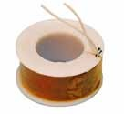
48. | Кольцо фторопластовое для штуцера  18.1/14.0 | ИЗМ8.663.021-01 | 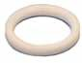
49. | Кольцо защитное ИЗМ 8.663.015 | ИЗМ8.663.015 | 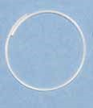
50. | Втулка защитная | ИЗМ8.220.115 | 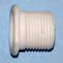
51. | Втулка для жгута модуля конденсаторов | ИЗМ8.220.144 | 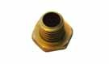
52. | Кольцо войлок для штока 22.5/15.0 | ИЗМ7.688.005 | 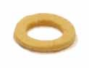

53. | Кольцо фторопластовое с канавкой  18.8/15.8 для штока | ИЗМ8.663.017 | 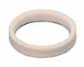
54. | Клавиатура СУДОС-мини+ | ИЗМ6.065.000 | 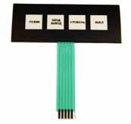
55. | Якорь электромагнита Су-авт2 | ИЗМ7.774.002 | 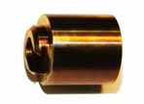
56. | Аккумуляторная сборка | SAFT7.2V-1.2Ah  (ИЗМ 5.540.011-02) | 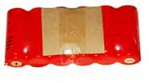
Динамографы СИДДОС-автомат, ДПН-31, ДПНН
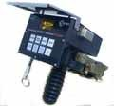
57. | Датчик усилия в комплекте со штоком для ДПНН | LHP-130, шток ИЗМ8.352.014 | 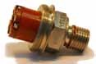
58. | Модуль измерительный СИДДОСавтомат в сборе | ИЗМ5.103.015 | 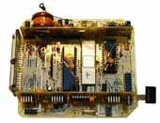
59. | Модуль звуково индикации СИДДОСавтомат в сборе | ИЗМ5.840.000 | 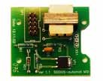
60. | Печатный модуль преобразователя нагрузки СИДДОС-автомат в сборе | ИЗМ5.120.015 | 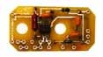

61. | Модуль измерительный СИДДОСавтомат3 | ИЗМ5.103.041 | 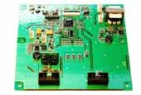
62. | Печатная плата фотодатчика перемещения со шлейфом в сборе | ИЗМ5.155.029 | 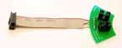
63. | Печатная плата датчика нагрузки СИДДОС-автомат3 | ИЗМ5.140.001 | 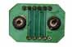
64. | Индикатор графический для СИДДОС-автомат | DG16080S2FBLY-  H | 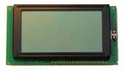
65. | Стекло 49х82 мм для графического дисплея СИДДОС-автомат | ИЗМ8.640.006 | 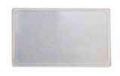
66. | Графический индикатор СИДДОСавтомат3 | UG-2864ASYDT01 | 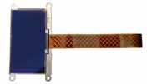
67. | Стекло 36х68 мм для СИДДОСавтомат3 | ИЗМ8.610.027
68. | Клавиатура мембранная для СИДДОС-автомат3 | ИЗМ6.065.012 | 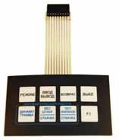
69. | Стекло для символьного индикатора СИДДОС-автомат | ИЗМ8.610.007 | 
70. | Крышка лицевой панели для СИДДОС-автомат3 | ИЗМ8.040.202 | 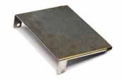

71. | Датчик нагрузки междутраверсный  ДН-10 в сборе. Для динамографов СИДДОС-автомат | ИЗМ5.155.007 | 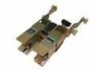
72. | Датчик нагрузки ДН-10У (узкие домкраты) | ИЗМ5.155.013
73. | Датчик нагрузки ДН-10 типовой (исполнение-3). Для динамографов СИДДОС-автомат3. | ИЗМ5.155..040 | 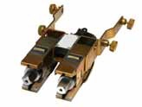
74. | Датчик нагрузки ДН-10 узкий  (исполнение-3). Для динамографов  СИДДОС-автомат3 | ИЗМ5.155..041
75. | Катушка тросика датчика перемещения | ИЗМ6.123.000 | 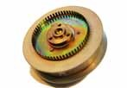
76. | Катушка тросика датчика перемещения с кожухом | ИЗМ6.123.000, ИЗМ6.430.041 | 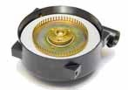
77. | Домкратная вилка (без механизмов подъема и датчиков нагрузки). Для динамографов СИДДОС-автомат | ИЗМ6.347.009-01  ИЗМ6.347.009-  01+4винта *  ИЗМ8.900.020 | 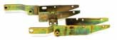
78. | Элемент чуствительный для датчиков нагрузки ДПН31, ДН-10 | ИЗМ6.036.000 | 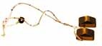
79. | Клинья к домкратам ДПН3 в сборе с ходовым винтом. Комплект из 2-х клиньев в сборе с ходовым винтом и упорным подшипником. | ИЗМ6.390.002 | 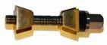
80. | Клин c резьбой для домкратов всех моделей СИДДОС-автомат | ИЗМ8.978.008 | 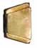
81. | Нить привода датчика положения для ДПН31, СИДДОС-автомат. Нить длиной 5м (комплект заправки) | Кевлар-5 | 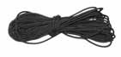

82. | Корпус нижний широкого домкрата.  Для датчиков ДПН-31, приборов СИДДОС-автомат | ИЗМ8.034.027-01 | 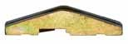
83. | Корпус нижний узкого домкрата. Для  датчиков ДПН-31, приборов СИДДОС-автомат | ИЗМ8.034.067
84. | Корпус левый верхний широкого домкрата. Для ДПН-31и всех моделей СИДДОС-автомат. | ИЗМ8.034.028-01 | 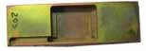
85. | Корпус правый верхний широкого домкрата. Для ДПН-31и всех моделей СИДДОС-автомат. | ИЗМ8.034.028-02 | 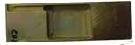
86. | Корпус левый верхний широкого домкрата. Для ДПН-31и всех моделей СИДДОС-автомат. | ИЗМ8.034.068 | 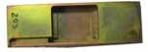
87. | Корпус правый верхний широкого домкрата. Для ДПН-31и всех моделей СИДДОС-автомат. | ИЗМ8.034.068-01 | 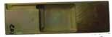
88. | Пружины широких домкратов (комплект-2 шт. прав. и 2 шт. лев).  Для датчиков ДПН-31, приборов СИДДОС-автомат и СИДДОСавтомат3 | ИЗМ8.385.005, ИЗМ8.385.005-01 | 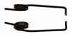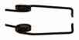
89. | Пружины узких домкратов (комплект2 шт. прав. и 2 шт. лев). Для датчиков ДПН-31, приборов СИДДОС-автомат и СИДДОС-автомат3 | ИЗМ8.385.007, ИЗМ8.385.007-01
90. | Крышка на датчики нагрузки (вариант для широких домкратов,комплект2шт.) Для датчиков ДПН-31, приборов СИДДОС-автомат | ИЗМ8.057.001-01 | 
91. | Крышка на датчики нагрузки (вариант для узких домкратов,комплект-2шт.)  Для датчиков ДПН-31, приборов СИДДОС-автомат | ИЗМ8.057.007
92. | Хвостовик на датчик перемещения.  Для датчиков ДПН-31, приборов СИДДОС-автомат, СИДДОСавтомат3 | ИЗМ6.460.000 | 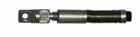
93. | Прокладка | ИЗМ8.683.043 | 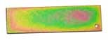
94. | Колпачок на интерфейсный разъем СИДДОС-автомат первых моделей | ИЗМ6.430.027-01
95. | Пружина датчика перемещения | ИЗМ8.386.001 | 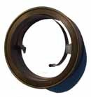
96. | Рукоятка для домкратов ДПН-31. Ключ -"трещетка" с переключением направления рабочего хода | ИЗМ6.395.002 | 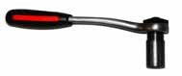

97. | Крышка интерфейсного разъема в сборе с крышкой (пластик). | ИЗМ6.172.049 | 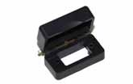
98. | Ось для пласт. крышки разъёма RS232 | ИЗМ8.300.063
99. | Пружина для пласт. крышки разъёма RS232 | ИЗМ8.385.017 | 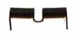
100. | Крышка разъёма RS232 (пласт.) | ИЗМ8.040.201 | 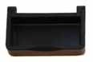
101. | Кронштейн крышки разъема RS232 (пласт) | ИЗМ8.094.188 | 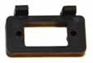
102. | Розетка интерфейсного разъема | Розетка DB-9F | 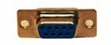
103. | Аккумуляторная сборка | SAFT7.2V-1.2Ah 6VSE 4/5A (ИЗМ 5.540.011-02)

